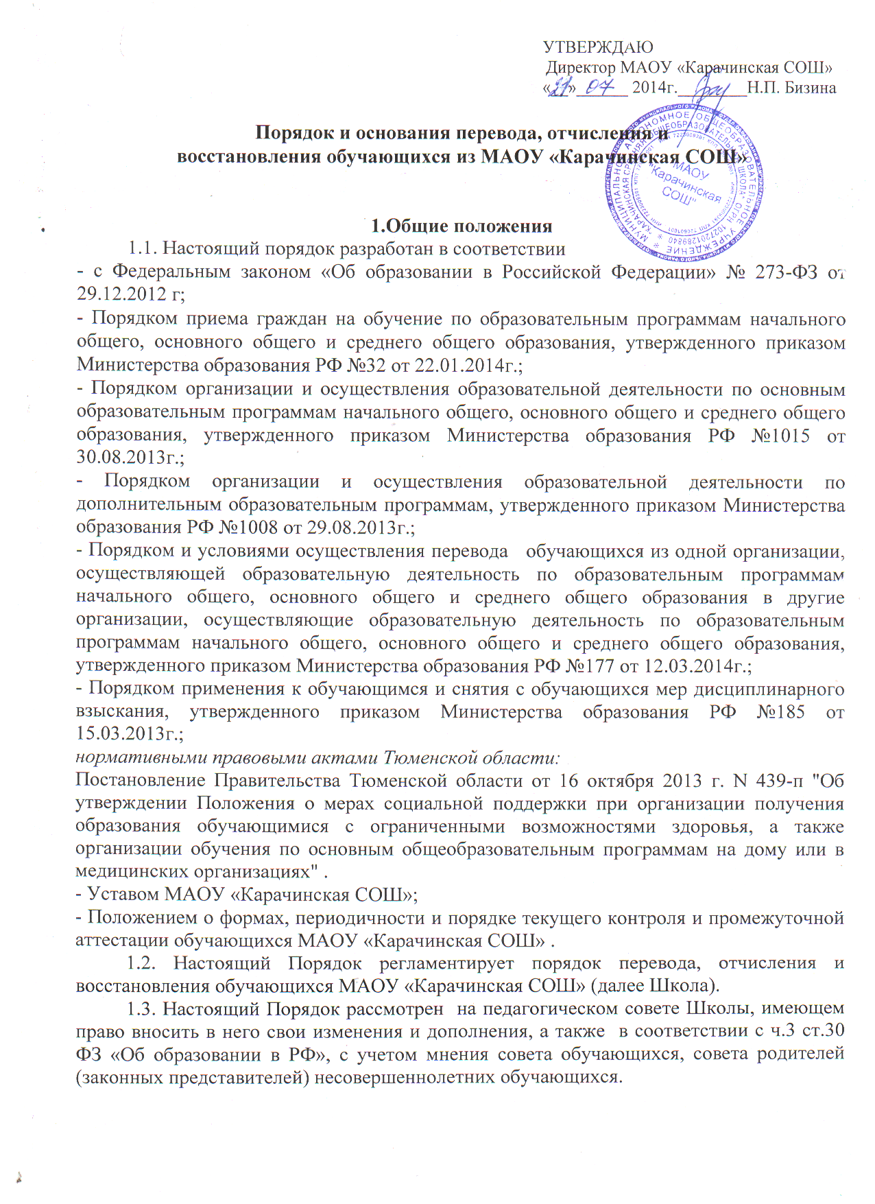 **2. Перевод обучающихся в следующий класс**

2.1. Обучающиеся, освоившие в полном объеме образовательную программу учебного года, переводятся в следующий класс. Перевод обучающегося в следующий класс осуществляется по решению педагогического совета Школы.

2.2. Неудовлетворительные результаты промежуточной аттестации по одному или нескольким учебным предметам, курсам, дисциплинам (модулям) образовательной программы или не прохождение промежуточной аттестации при отсутствии уважительных причин признаются академической задолженностью.

2.3. Обучающиеся обязаны ликвидировать академическую задолженность. Школа, родители (законные представители) несовершеннолетнего обучающегося, обеспечивающие получение обучающимся общего образования в форме семейного образования, обязаны создать условия обучающемуся для ликвидации академической задолженности и обеспечить контроль за своевременностью ее ликвидации.

2.4. Обучающиеся, имеющие академическую задолженность, вправе пройти промежуточную аттестацию по соответствующим учебному предмету не более двух раз в сроки, определяемые образовательной организацией, в пределах одного года с момента образования академической задолженности. В указанный период не включаются время болезни обучающегося. Аттестация обучающегося, условно переведённого в следующий класс, по соответствующему учебному предмету проводится по заявлению родителей (законных представителей) и по мере готовности обучающегося в течение учебного года.

Форма аттестации определяется аттестационной комиссией, состав которой утверждается директором Школы в количестве не менее двух учителей соответствующего профиля. При положительном результате аттестации педагогический совет принимает решение о переводе обучающегося в класс, в который он был переведён условно. При отрицательном результате аттестации руководитель организации вправе по заявлению родителей (законных представителей) обучающегося назначить повторную аттестацию. В случае если обучающийся, условно переведённый в следующий класс, не ликвидирует в течение учебного года академическую задолженность по предмету, он не может быть переведён в следующий класс.

2.5. Для проведения промежуточной аттестации во второй раз Школой создается комиссия.

2.6. Не допускается взимание платы с обучающихся за прохождение промежуточной аттестации.

2.7. Обучающиеся, не прошедшие промежуточной аттестации по уважительным причинам или имеющие академическую задолженность, переводятся в следующий класс условно.

2.8. Обучающиеся в образовательной организации по образовательным программам начального общего, основного общего и среднего общего образования, не ликвидировавшие в установленные сроки академической задолженности с момента ее образования, по усмотрению их родителей (законных представителей) оставляются на повторное обучение, переводятся на обучение по адаптированным образовательным программам в соответствии с рекомендациями психолого- медико-педагогической комиссии либо на обучение по индивидуальному учебному плану.

2.9. Обучающиеся по образовательным программам начального общего, основного общего и среднего общего образования в форме семейного образования, не ликвидировавшие в установленные сроки академической задолженности, продолжают получать образование в Школе по заявлению родителей (законных представителей) в других формах или по индивидуальным учебным планам.

**3. Порядок и основания перевода в другую образовательную организацию**

3.1. Образовательные отношения прекращаются в связи с переводом обучающегося в другие образовательные организации.

3.2. Обучающиеся могут быть переведены в другие образовательные организации в следующих случаях:

- в связи с переменой места жительства;

- в связи с переходом в другие образовательные организации, в том числе в образовательные учреждения, реализующие другие виды образовательных программ;

- по желанию родителей (законных представителей).

3.3. Перевод обучающегося из одной общеобразовательной организации в другую, осуществляется только с письменного согласия родителей (законных представителей) обучающегося.

3.4. Перевод обучающегося из одной общеобразовательной организации в другую может осуществляться в течение всего учебного года при наличии в соответствующем классе свободных мест (наполняемость класса не более 25 человек).

3.5. Перевод обучающегося на основании решения суда производится в порядке, установленном законодательством.

3.6. При переводе обучающегося из одной общеобразовательной организации в другую его родителям (законным представителям) выдаются документы: личное дело, табель успеваемости. Школа выдает документы по личному заявлению родителей (законных представителей) при условии предоставления справки-подтверждения о зачислении обучающегося в другое общеобразовательное учреждение.

3.7. При переводе обучающегося в учреждение прием его осуществляется в соответствии с Правилами приема в школу.

3.8. Перевод обучающегося оформляется приказом директора Школы.

**4.  Отчисление обучающихся**

4.1. Отчисление обучающихся из Школы допускается в случае:

4.1.1.В связи с получением образования (завершением обучения в 9 или 11 классах).

4.1.2.Досрочно по основаниям, установленным пунктом 4.2. настоящего Порядка.

4.2. Досрочное отчисление обучающего из Школы производится по следующим основаниям:

4.2.1. По инициативе обучающегося или родителей (законных представителей) несовершеннолетнего обучающегося, в том числе в случае перевода обучающегося для продолжения освоения образовательной программы в другую организацию, осуществляющую образовательную деятельность;

4.2.2. По инициативе Школы, в случае применения к обучающемуся, достигшему возраста пятнадцати лет, отчисления как меры дисциплинарного взыскания, а также в случае установления нарушения порядка приема в Школу, повлекшего по вине обучающегося его незаконное зачисление в Школу;

4.2.3. По обстоятельствам, не зависящим от воли обучающегося или родителей (законных представителей) несовершеннолетнего обучающегося и школы, в том числе в случае ликвидации Школы.

4.3. При досрочном отчислении из Школы по основаниям, установленным пунктом 4.2.1. родители (законные представители) подают в школу заявление об отчислении и о выдаче личного дела обучающегося, медицинской карты, включающей сведения о прививках.

4.4. При переводе обучающегося для продолжения освоения образовательной программы в другую организацию родители (законные представители) представляют в школу справку о том, что ребенок зачислен в списочный состав другого образовательной организации.

4.5. Отчисление несовершеннолетнего обучающегося, достигшего возраста пятнадцати лет, из школы как меры дисциплинарного взыскания допускается за неоднократное совершение дисциплинарных проступков: за неисполнение или нарушение устава школы, правил внутреннего распорядка и иных локальных нормативных актов по вопросам организации и осуществления образовательной деятельности.

4.6. Решение об отчислении несовершеннолетнего обучающегося, достигшего возраста пятнадцати лет и не получившего основного общего образования, как мера дисциплинарного взыскания принимается с учетом мнения его родителей (законных представителей) и с согласия комиссии по делам несовершеннолетних и защите их прав. Решение об отчислении детей-сирот и детей, оставшихся без попечения родителей, принимается с согласия комиссии по делам несовершеннолетних и защите их прав и органа опеки и попечительства.

4.7. Школа незамедлительно обязана проинформировать об отчислении несовершеннолетнего обучающегося в качестве меры дисциплинарного взыскания орган местного самоуправления, осуществляющий управление в сфере образования. Орган местного самоуправления, осуществляющий управление в сфере образования, и родители (законные представители) несовершеннолетнего обучающегося, отчисленного из школы, не позднее чем в месячный срок принимают меры, обеспечивающие получение несовершеннолетним обучающимся общего образования.

4.8. Отчисление обучающегося, как мера дисциплинарного взыскания, не применяются к обучающимся по образовательным программам начального общего образования, а также к обучающимся с ограниченными возможностями здоровья (с задержкой психического развития и различными формами умственной отсталости).

4.9. Отчисление обучающегося, как мера дисциплинарного взыскания, не применяется к обучающимся во время их болезни, каникул, академического отпуска, отпуска по беременности и родам или отпуска по уходу за ребенком.

4.10. При выборе меры дисциплинарного взыскания Школа должна учитывать тяжесть дисциплинарного проступка, причины и обстоятельства, при которых он совершен, предыдущее поведение обучающегося, его психофизическое и эмоциональное состояние, а также мнение советов обучающихся, советов родителей.

    4.11. По решению организации, осуществляющей образовательную деятельность, за неоднократное совершение дисциплинарных проступков, предусмотренных п.4.5. допускается применение отчисления несовершеннолетнего обучающегося, достигшего возраста пятнадцати лет, из организации, осуществляющей образовательную деятельность, как меры дисциплинарного взыскания. Отчисление несовершеннолетнего обучающегося применяется, если иные меры дисциплинарного взыскания и меры педагогического воздействия не дали результата и дальнейшее его пребывание в Школе оказывает отрицательное влияние на других обучающихся, нарушает их права и права работников Школы, а также нормальное функционирование Школы.

4.12. Обучающийся, родители (законные представители) несовершеннолетнего обучающегося вправе обжаловать в комиссию по урегулированию споров между участниками образовательных отношений меры дисциплинарного взыскания и их применение к обучающемуся. Порядок применения к обучающимся и снятия с обучающихся мер дисциплинарного взыскания устанавливается федеральным органом исполнительной власти, осуществляющим функции по выработке государственной политики и нормативно-правовому регулированию в сфере образования.

    4.13. В   целях защиты своих прав обучающиеся, родители (законные представители) несовершеннолетних обучающихся самостоятельно или через своих представителей вправе:

- направлять в органы управления организацией, осуществляющей образовательную деятельность, обращения о применении к работникам указанных организаций, нарушающим и (или) ущемляющим права обучающихся, родителей (законных представителей) несовершеннолетних обучающихся, дисциплинарных взысканий. Такие обращения подлежат обязательному рассмотрению указанными органами с привлечением обучающихся, родителей (законных представителей) несовершеннолетних обучающихся;

- обращаться в комиссию по урегулированию споров между участниками образовательных отношений, в том числе по вопросам о наличии или об отсутствии конфликта интересов педагогического работника;

- использовать не запрещенные законодательством Российской Федерации иные способы защиты прав и законных интересов.

4.14. Обучающийся, родители (законные представители) несовершеннолетнего обучающегося вправе обжаловать решение об отчислении, принятое по инициативе Учреждения, в установленном законом порядке.

4.15. Основанием для прекращения образовательных отношений является приказ директора Школы об отчислении обучающегося, с внесением соответствующих записей в алфавитную книгу учёта обучающихся. Права и обязанности обучающегося, предусмотренные законодательством об образовании и локальными нормативными актами Школы, прекращаются с даты его отчисления из Школы.

4.16. Обучающимся, не прошедшим итоговой аттестации или получившим на итоговой аттестации неудовлетворительные результаты, а также обучающимся, освоившим часть образовательной программы и (или) отчисленным из учреждения выдается справка об обучении или о периоде обучения установленного образца.

**5. Порядок восстановления обучающихся**

4.1. Лицо, отчисленное из Школы по инициативе обучающегося и (или) инициативе родителей (законных представителей) до завершения освоения образовательной программы, имеет право на восстановление для обучения в Школе в число обучающихся Школы независимо от продолжительности перерыва в учебе, причины отчисления.

4.2. Порядок и условия восстановления в школе определяются Правилами приема обучающихся.

В заявлении указываются:

а) фамилия, имя, отчество (при наличии) обучающегося;

б) дата и место рождения;

в) класс обучения;

г) причины оставления учреждения.

4.3. Право на восстановление имеют лица не достигшие 18 лет.

4.4. Восстановление лиц в число обучающихся учреждения осуществляется только на свободные места.

4.5. Восстановление обучающегося производится на основании личного заявления родителей (законных представителей) на имя директора Школы.

4.6. Решение о восстановлении обучающегося принимает директор Школы, что оформляется соответствующим приказом.

4.7. При восстановлении в учреждение заместитель директора по учебно-воспитательной работе устанавливает порядок и сроки ликвидации академической задолженности (при наличии таковой).

4.8. Обучающимся, восстановленным в учреждение и успешно прошедшим государственную (итоговую) аттестацию выдается государственный документ об образовании установленного образца.